zondag 14 januari 2024
2e zondag na Epifanie
Kana zondag

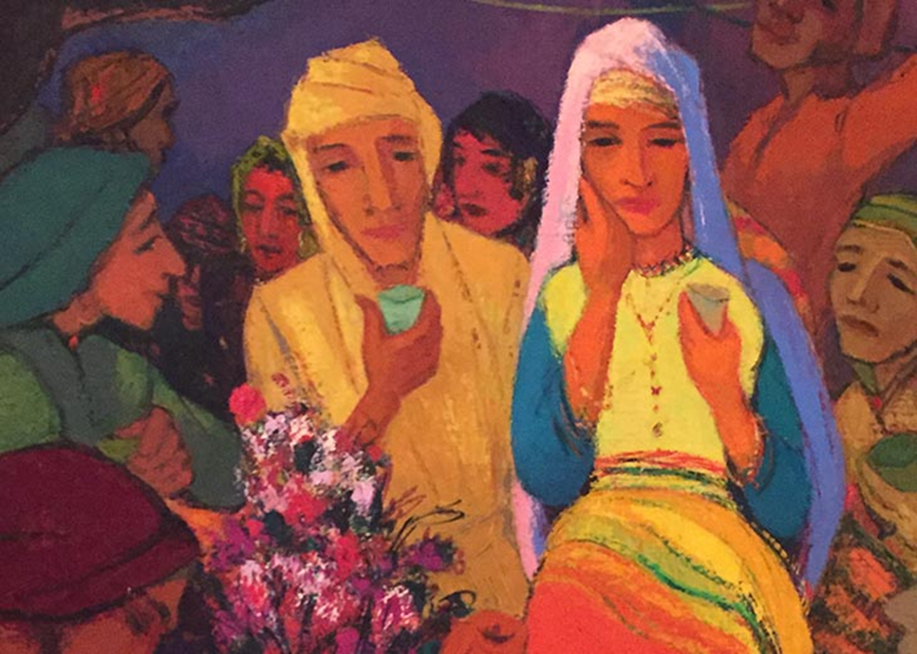

Voorganger: ds. Pieter Dirk Wolthaus
Organist: Paul Ballhaus
Lector Wilmy Viëtor

****************
DE V O O R B E R E I D I N G

De klok luidt – het wordt stil
Welkom en begroeting

Zullen we samen bidden:
Eeuwige God,
oorsprong van Licht, leven en liefde
hier zijn we,
met alles wat we hebben
en met alles wat we missen

Zie ons aan, wek ons op,
doe ons weer leven naar U toe
Amen

Drempellied 287 : 1.5
5 Rond het licht dat leven doet
groeten wij elkaar met vrede.
Paaslicht straal ons tegemoet,
zegen wie uw liefde delen, –
licht dat dit geheim behoedt:
God is goed.

1 Rond het licht dat leven doet
groeten wij elkaar met vrede;
wie in voor- of tegenspoed
zegen zoekt, mag binnentreden, –
bij de Heer zijn wij hier thuis,
kind aan huis.

(gemeente gaat staan)

Bemoediging

V: Onze hulp is de Naam van de Heer
A: die hemel en aarde gemaakt heeft
V: Vanwaar de zon opgaat tot waar zij ondergaat,
A: zij de naam des Heren geloofd.
V: Wie is als de Heer, onze God,
die hoog woont boven de hemelen
A: die laag neerziet,
in de hemel en op de aarde.

V: die de geringe opricht uit het stof,
de arme optilt uit het slijk
A: want hij is trouw
aan zijn mensenkinderen
V: Hij laat niet varen wat hij heeft beloofd
een wereld van recht en vrede
A: Amen

Lied: 527
2 Als een kind zijt Gij gekomen,
als een schaduw die verblindt
onnaspeurbaar als de wind
die voorbijgaat in de bomen

4 Als een bron zijt Gij begraven,
als een mens in de woestijn.
Zal er ooit een ander zijn,
ooit nog vrede hier op aarde?

1 Uit uw hemel zonder grenzen
komt Gij tastend aan het licht,
met een naam en een gezicht
even weerloos als wij mensen.

3 Als een vuur zijt Gij verschenen,
als een ster gaat Gij ons voor,
in den vreemde wijst uw spoor,
in de dood zijt Gij verdwenen.

5 Als een woord zijt Gij gegeven,
als een nacht van hoop en vrees,
als een pijn die ons geneest,
als een nieuw begin van leven.
(gemeente gaat zitten)
Kyriegebed (gesproken)

Kyrie-lied 561 : 4.5
5 opdat ook wij o Heer U niet
verlaten in uw diep verdriet
maar bij U zijn in al de pijn
waarmee de mensen mensen zijn
4 O liefde uit de eeuwigheid
die met ons mens geworden zijt,
wij bidden, laat ons niet alleen
in al het duister om ons heen,

Gloria-lied 92 : 1.2.3

1 Waarlijk, dit is rechtvaardig / dat men de Here prijst,
dat men Hem eer bewijst / zijn naam is eerbied waardig
Wij loven in de morgen / uw goedertierenheid,
ook als de nacht zich spreidt / houdt ons uw hand geborgen.

2 Gezegend zal Hij wezen / die ons bij name riep,
die zelf de adem schiep / waarmee Hij wordt geprezen;
laat alom musiceren, / met stem en instrument,
maak wijd en zijd bekend / de grote naam des Heren.

3 Gij hebt mij door uw daden, / o Here God, verheugd.
Mijn hart is vol van vreugd, / ik juich om uw genade.
Hoe groot zijn uwe werken, / de werken uwer hand,
Gij houdt het volk in stand. / Gij zult hun hart versterken.

DE SCHRIFTEN

Gebed

De lector steekt de tafelkaarsen aan

Lezing uit de profeten: Jesaja 62 : 1 - 5
Lied 518 : 1.5.6
5 Voor Gij de wereld hebt gemaakt,
heeft mij uw liefde aangeraakt,
mijn sterke held, mijn Vader.
Uw Zoon komt tot mij, kiest mij uit,
Hij is mijn liefste, ik zijn bruid,
ik treed Hem zingend nader.
Hij de
mijne,
die het leven
mij zal geven
hoog daarboven,
eeuwig zal mijn hart Hem loven.

1 Hoe helder staat de morgenster,
en straalt mij tegen van zo ver,
de luister van mijn leven.
Kom tot mij, zoon van David, kom,
mijn koning en mijn bruidegom,
mijn hart wil ik U geven.
Lieflijk,
vriendelijk,
schoon en heerlijk,
zo begeerlijk,
mild in ’t geven,
stralend, vorstelijk verheven.

6 Laat al het vrolijke geluid,
van stemmen, van viool en fluit,
te zijner ere klinken.
Hij staat voor altijd aan mijn zij.
Mijn schone liefste is van mij,
in Hem wil ik verzinken.
Laat ons
samen
spelen zingen,
dansen springen
voor de Here,
die de koning is der ere.

Evangelielezing: Johannes 2 : 1 -11

Lied 333

Kom, Geest van God,
maak onze harten open,
dat Christus bij ons woning vindt.

Overweging
Muziek

Lied 792
2 O God, die al uw liefde hecht
aan wie van liefde leeft,
omvat de trouw hier toegezegd.
Dat Gij uw zegen op ons legt,
uw vrede aan ons geeft!

4 Laat zonneklaar te lezen zijn
uw beeld, in ons geprent!
Gij komt en schenkt de beste wijn
waar wij elkaar tot zegen zijn,
tot liefde voorbestemd.

1 Kom, God, en schrijf uw eigen naam
als licht over ons uit!
De naam, die, dag en nacht vooraan,
de hoogste weg wijst om te gaan,
de naam die liefde luidt!

3 Verlaat niet, wat uw hand begon,
o God, ontbreek ons niet!
Straal in ons leven als de zon,
Gij, van de liefde zelf de bron,
de adem van ons lied!

Gebeden - Stil Gebed – Onze Vader

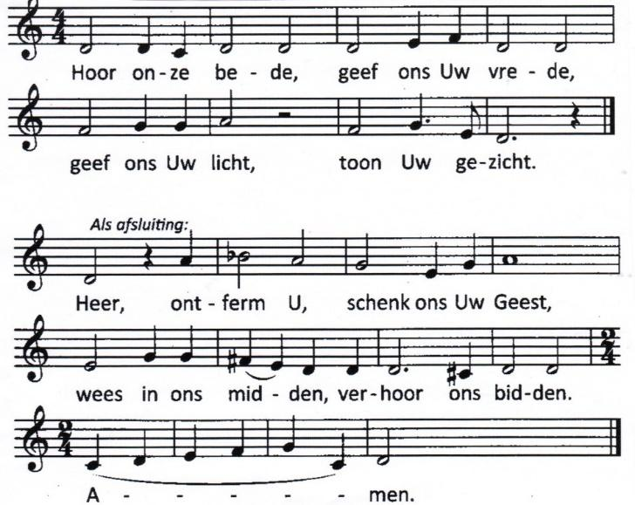

Onze Vader die in de hemel zijt,
Uw naam worde geheiligd.
Uw koninkrijk kome,
Uw wil geschiede, op aarde zoals in de hemel.
Geef ons heden ons dagelijks brood.
En vergeef ons onze schulden
zoals ook wij onze schuldenaars vergeven.
En leid ons niet in verzoeking,
maar verlos ons van de boze.
Want van U is het koninkrijk
en de kracht
en de heerlijkheid
in eeuwigheid, Amen

Collecte: KIA noodhulp Ethiopië / Pastoraat en Eredienst
(gemeente gaat staan)
Slotlied 791
2 Liefde, die ons hebt geschapen,
vonk waarmee Gij zelf ons raakt,
alles overwinnend wapen,
laatste woord dat vrede maakt
1 Liefde, eenmaal uitgesproken
als uw woord van het begin,
liefde, wil ons overkomen
als geheim en zegening.
3 Liefde luidt de naam der namen
4 Liefde waagt zichzelf te geven,
ademt op van goede trouw.
Liefde houdt ons in het leven, –
daarop hebt Gij ons gebouwd.

6 Liefde boven alle liefde,
die zich als de hemel welft
over ons: wil ons genezen,
bron van liefde, liefde zelf!

waarmee Gij U kennen laat.
Liefde vraagt om ja en amen,
ziel en zinnen metterdaad.

5 Liefde laat zich voluit schenken
als de allerbeste wijn.
Liefde blijft het feest gedenken
waarop wij uw gasten zijn.

Vredeslied
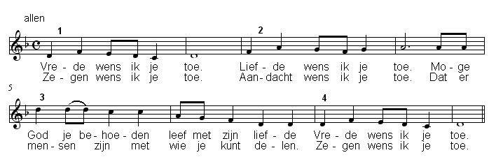
Zegen (samen uitgesproken)

Dat de liefde van God
onze dagen vult
dat het leven van Jezus
vrede legt in ons hart en onze handen
dat de Geest van God
ons blijft bewegen en blijft dragen

zo zegene ons
de Vader, de Zoon en de Heilige Geest

AMEN (samen zingen)

* * * * *
Reacties op de viering zijn welkom in de doos in de hal óf via het adres:: reactieviering@pknhuissen.nl.
In de werkgroep VIEREN worden deze besproken en wordt er gekeken
hoe we daarmee onze vieringen kunnen ‘verbeteren’

